2019年东华大学理学院夏令营报名指南

- 登陆东华大学研究生招生网（yjszs.dhu.edu.cn）
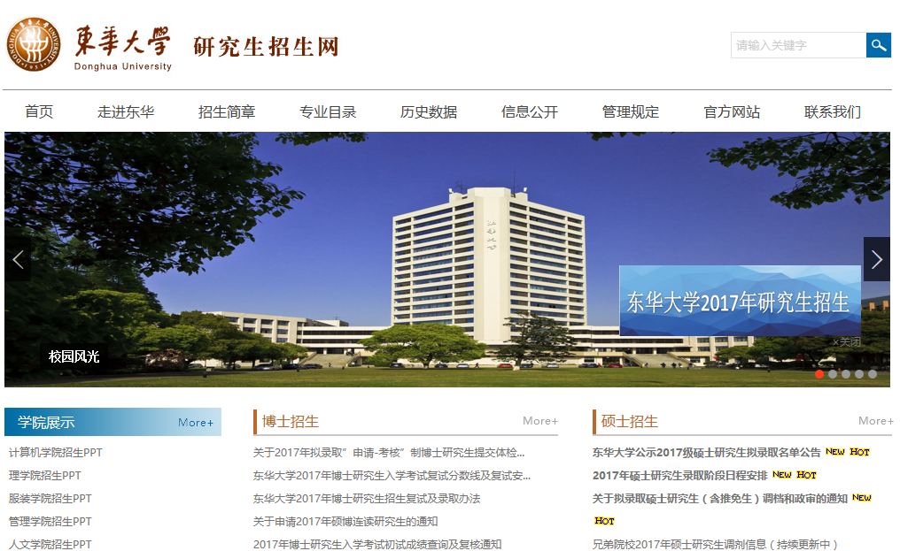

- 在快速通道栏选择研究生招生学生平台
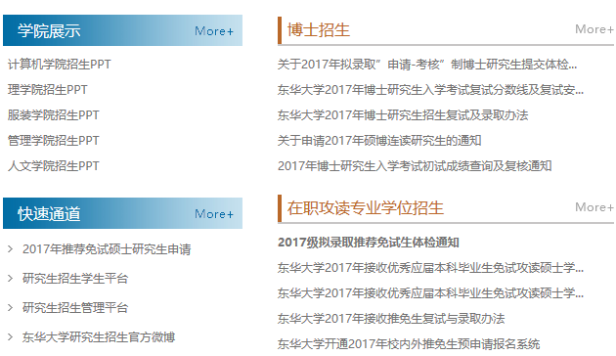

三、点击夏令营报名
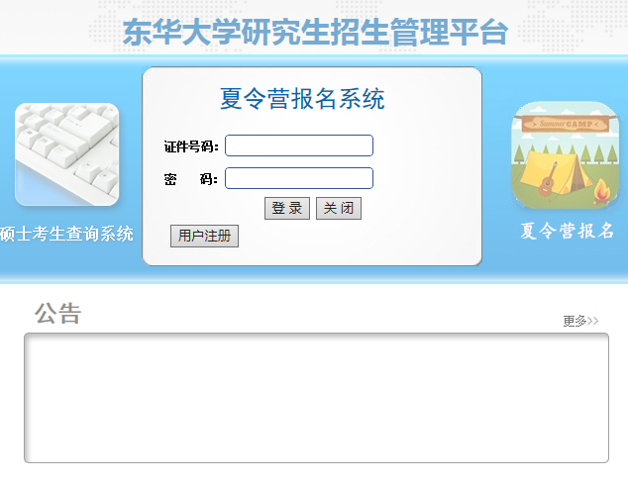

- 点击用户注册，选择报名，填写相关信息进行注册。

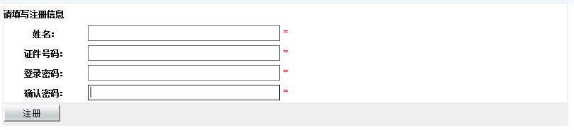

- 登陆后，点击编辑，进行完善报名信息。
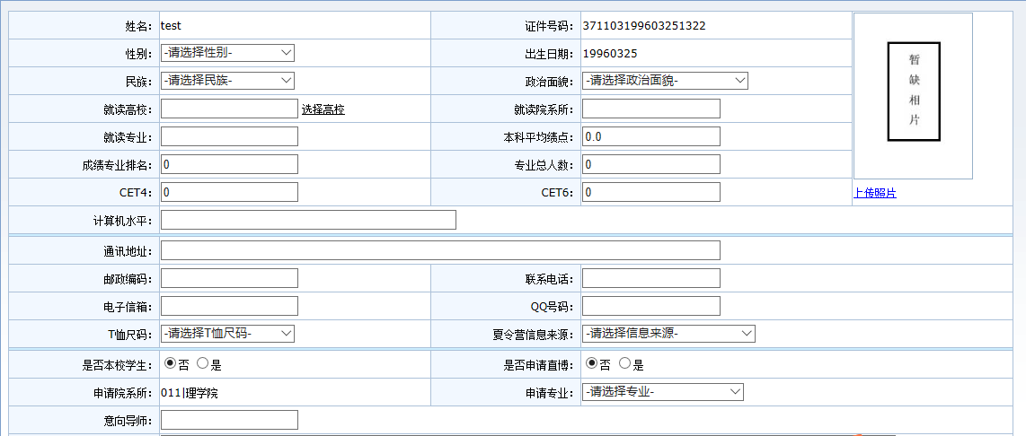
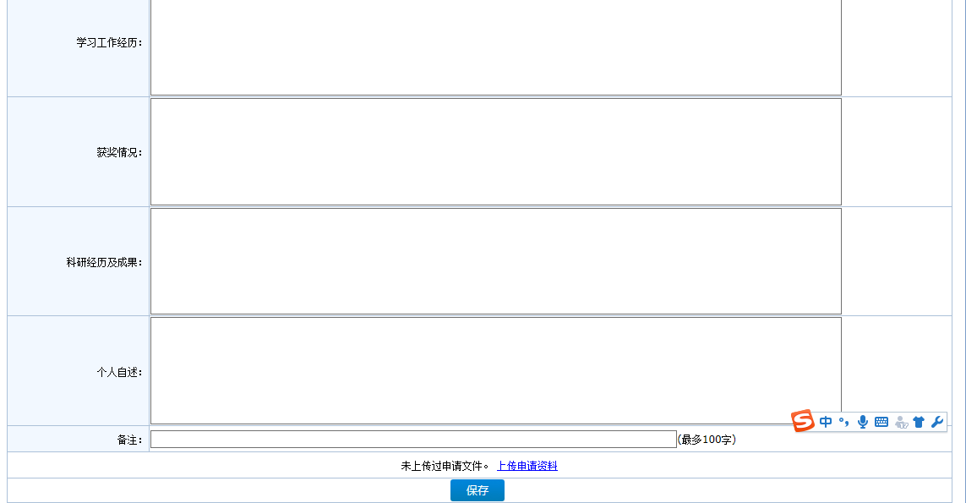
六、填写相关正确信息后，在最下方点击上传申请材料。
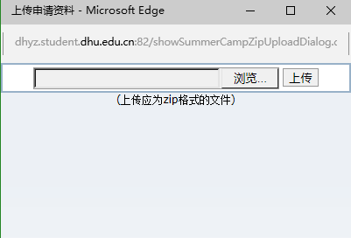
本期夏令营即日起接受在东华大学研究生招生学生平台报名，5月15日截止。在填写报名信息后，打包压缩上传报名材料，必须为zip格式！并命名为“姓名+学校+夏令营申报”。
材料包含以下内容：
1、《2019年东华大学理学院优秀大学生夏令营申请表》电子版和扫描件（含签名）各一份，申请表见附件，也可在东华大学理学院网站下载 (位置：首页 > 招生就业 > 研究生招生) ；
http://scdhu.dhu.edu.cn/b6/16/c3507a177686/page.htm
2、本科阶段成绩单原件和专业排名（均加盖教务部门或院系公章）；
3、身份证（正反面）扫描件、学生证（封面和个人信息页）扫面件；
4、其他证明材料（如已发表论文或申请专利的复印件、奖状复印件、英语四/六级成绩单等能证明个人能力的证书复印件）。

七、完善相关信息后，点击保存。（注意：点击保存后，表示你还可以在之后完善相关信息）但一定记得，要回到报名信息主界面，点击提交，这样老师才能在后台收到你的报名信息，但同时你就不能再完善报名信息了！

